Конспект НОД с элементами приёмов мнемотехники по теме «Животные» для детей подготовительной к школе группы
с диагнозом амблиопия.

Задачи:
- Закреплять умение на полисенсорной основе узнавать и выделять предметы среди других; определять их свойства и назначение, пользуясь приёмами сравнения, классифицировать предметы.
- Помочь научится управлять своим телом, чувствовать себя уверенным в системе «телесных координат», ощущать радость взаимопонимания без слов, понять возможности несловесного общения.
- Развивать речь: умение отвечать на вопросы развёрнутыми предложениями
- Продолжать формировать умение ориентироваться в малом и большом пространстве, развивать конструктивные способности.
- Развивать зрительное внимание, память, мышление, стимулировать фантазию, творческие способности.
- Воспитывать усидчивость, аккуратность, желание доводить начатое до конца.

Подготовительная работа:
- разучивание пальчиковой игры "Древнее ущелье"
- рассматривание иллюстраций с животными
- игра "Пентамино"
- коллажи по теме "Животные"
- мнемотаблицы по теме "Животные"
- задания на ориентировку в малом пространстве
- задания на классификацию животных по различным признакам

Оборудование:
Карточки с символами, картинки с контурными изображениями животных, игра Пентамино, карточки с изображением «весёлых человечков», коллаж с силуэтными изображениями, мнемотаблица, таблицы с пустыми клетками, карандаши, картинки-раскраски с изображением динозавров.

Содержание:

Дефектолог: Сегодня все задания для вас приготовил художник Хитрюшкин. Он рассказал мне, как путешествовал на машине времени, попал в древний мир и видел там вот таких удивительных животных (показ иллюстраций)
Как называются эти животные?
Дети: динозавр, птеродактиль, ихтиозавр
Дефектолог: У нас нет машины времени, но мы умеем фантазировать. Давайте попробуем перенестись в древний мир и послушать разговор древних животных.
Педагог производит движения, дети повторяют движения и произносят текст стихотворения.
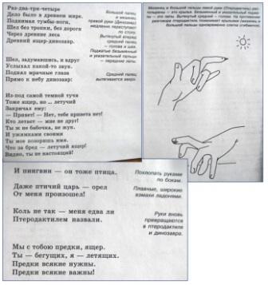
Дефектолог: Вот какие интересные животные жили раньше на нашей планете. Все животные передвигались по-разному.
Хитрюшкин нарисовал для вас много разных животных и просит вас развести их по клеткам в соответствии с символами.
- Какие животные будут в клетке с символами:
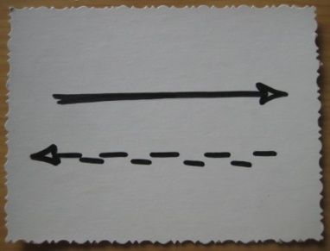

Дети: Это животные, которые летают, бегают и ходят по земле.
- Какие животные должны быть в клетках с символами
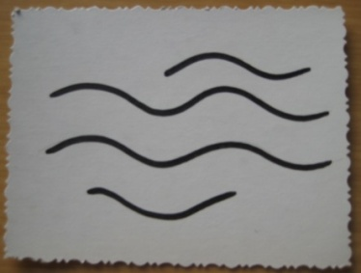

Дети: Животные, которые плавают и прыгают
Дети раскладывают карточки с контурными изображениями животных
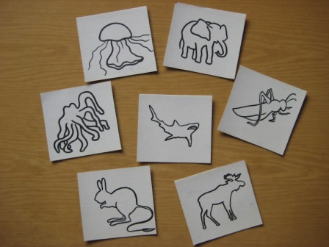
(на фото примеры картинок)

и после окончания работы, педагог вместе с детьми проверяет правильность выполнения.
Дефектолог: А теперь, давайте немного отдохнём и поиграем в игру "Пентамино"
Дети по образцам составляют из разных фигурок плоскостные изображения животных.
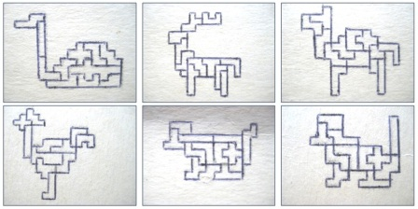
Дефектолог: Какое животное у тебя получилось?
Ребёнок: У меня получился пёс.
Дефектолог: Назови семью своего животного
Ребёнок: Пёс, собака, щенок
С данными вопросами педагог обращается к каждому ребёнку.
Дефектолог: Хитрюшкин очень любит ходить в гости к своему знакомому Митрошкину. У него даже есть карта, при помощи которой Хитрюшкин находит своего друга. Посмотрите внимательно на карту и нарисуйте значками все самые короткие пути-дорожки, по которым Хитрюшкин может прийти к Митрошкину.
После выполнения задания, дети проверяют друг друга.
Дефектолог: А сейчас, мы отдохнём и сделаем весёлую зарядку вместе с забавными животными и человечками, которых для вас нарисовал Хитрюшкин.
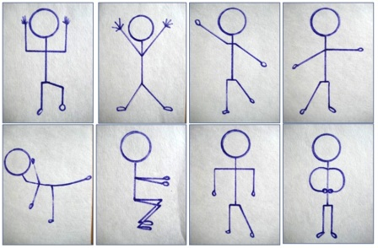
Педагог демонстрирует картинки. Дети воспроизводят позы, которые видят на картинках.

Дефектолог: Хитрюшкин прислал вам картинку-загадку. Давайте рассмотрим её.
Педагог демонстрирует детям коллаж и рассказывает:
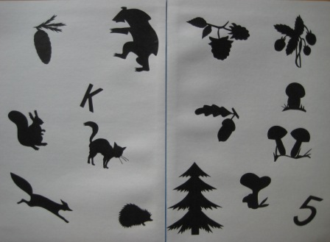
"Жил-был ёжик, и вот однажды он пошёл по своим делам по лесу и увидел ёлочку, а у неё что-то случилось.
Что могло произойти с ёлочкой?
Дети: Осыпались иголочки, засохла,..
Дефектолог: Решил ёжик помочь ёлочке, но не придумал как и побежал звать друзей.
Увидел ёжик на тропинке жёлуди лежат.
Сможет ёжик унести на своих иголочках жёлуди? Почему?
Дети: Жёлуди очень гладкие крепкие и твёрдые. Ёж не сможет их наколоть на свои иголочки.
Неподалёку росли грибы. Как они называются? Почему?
Дети: Лисички, они похожи с лисой цветом.
Почему здесь написана цифра 5? (нарисовано 5 грибов)
Дети: Может ли ёжик унести на своих иголоках эти грибы? (да, грибы не очень твёрдые, их можно проткнуть)
Дефектолог: - Какие грибы вы знаете ещё. (мухоморы, сыроежки, и т.п.)
- Что ещё встретил на своём пути ёжик? (Землянику и малину)
- Как назвать одним словом землянику и малину? (Это лесные ягоды)
- Чем они полезны? (в них много витаминов)
- Какие из ягод растут выше от земли? (малина растёт выше от земли)
- Вдруг ёжик услышал медведя. Что он мог услышать? (рычание, треск веток)
- Медведь держал в лапах шишку и рычал.
- Как к медведю могла попасть шишка? (белка обронила. Она грызла её и вытаскивала орешки)
- Рядом с белкой кот, как он мог попасть в лес? (кот потерялся, его могли выгнать из дома...)
- Выживет ли он в лесу? Чем он будет питаться? ( Кот домашнее животное, в лесу не проживёт, но может охотиться на птиц и мышей)
- Почему здесь написана буква К? Перечислите все предметы, названия которых начинаются на "К", объекты, в названии которых есть звук "К".
( ёжик, белка, ягодка, лисички, шишка,..)
- Посоветовались друзья и решили полить ёлочку. Река близко, а как принести воду, если нет ковша, ведра? (можно использвать шляпку гриба,..._
- Посмотрите внимательно на картинку и постарайтесь запомнить все объекты. (рассматривание длится 30-35 сек)
Педагог переворачивает картинку и задаёт вопросы детям:
- В какую сторону бежал ёжик? (в правую)
- Сколько у него было друзей? ( четыре)
- Сколько усов у кота? ( 3 усика)

Дефектолог: - У Хитрюшкина тоже есть кошка, зовут её Хитринка. Художник составил о ней целую таблицу. Давайте посмотрим, чем любит заниматься Хитринка!
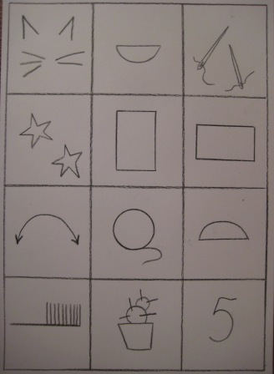
- Здесь нарисован полукруг, что он может означать? (кошка любит лакать молоко из блюдца, из миски)
- Что нарисовано в этой клетке? Чем иглы могут быть связаны с кошкой? (иголки острые, как когти и зубы кошки)
- Хитрюшкин нарисовал звёзды, почему? (кошка - ночной хищник, глаза её светятся, как звёзды)
- На что похожа эта фигура? сколько таких фигур? (прямоугольник - окно, на котором любит сидеть кошка, второй - коврик, на нём она отдыхает)
- Что означает стрелка? (кошка любит прыгать)
- На что похож следующий объект? (на клубок, кошка любит с ним играть)
- Второй полукруг на что похож? (на мышку)
- Зачем художник нарисовал расчёску-щётку? ( Кошке надо расчёсывать шерсть)
- Что может быть общего у кошки и кактуса? (Кошка царапается, об кактус можно оцарапаться, кактус - растение, кошки любят есть траву)
- Почему Хитрюшкин написал цифру пять? (5 усов, 5 фигур)
- Теперь давайте повторим всё, что мы с вами сказали о кошке.
(дети составляют небольшой рассказ о кошке)
- Внимательно посмотрите на таблицу, «сфотографируйте» её глазками.
Педагог убирает таблицу, дети воспроизводят её у себя на листе бумаги.
После окончания работы, дети проверяют таблицы друг у друга.
Дефектолог: Молодцы! Вы очень хорошо и справились со всеми заданиями, поэтому Хитрюшкин передаёт вам открытки с изображением древних животных.
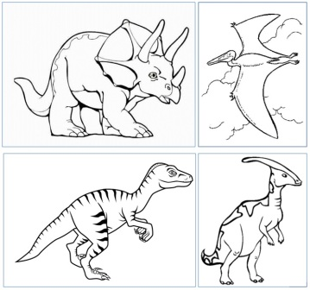

Информационные ресурсы:
- М.С. Рузина, С.Ю. Афонькин «Страна пальчиковых игр»: развивающие игры и оригами для детей и взрослых – Кристалл Санкт-Петербург 1997
- Картинки динозавров взяты из интернета

